111年12月2日餐點照片
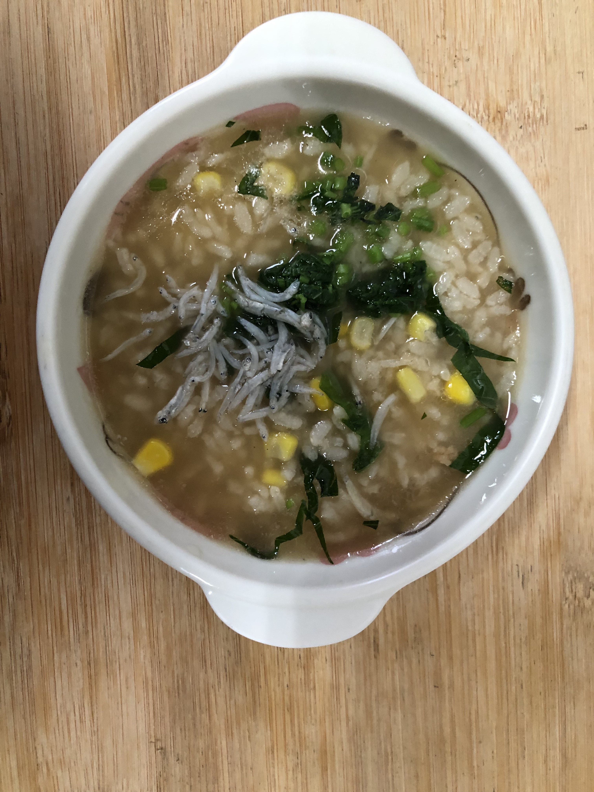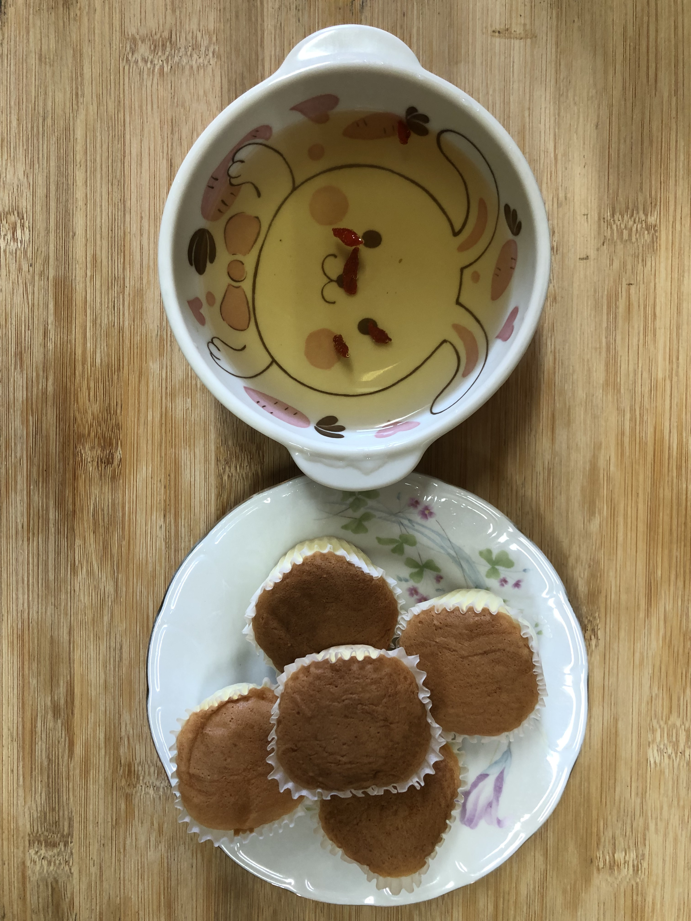
早餐(銀魚玉米粥) 下午點心(蛋糕、枸杞茶)
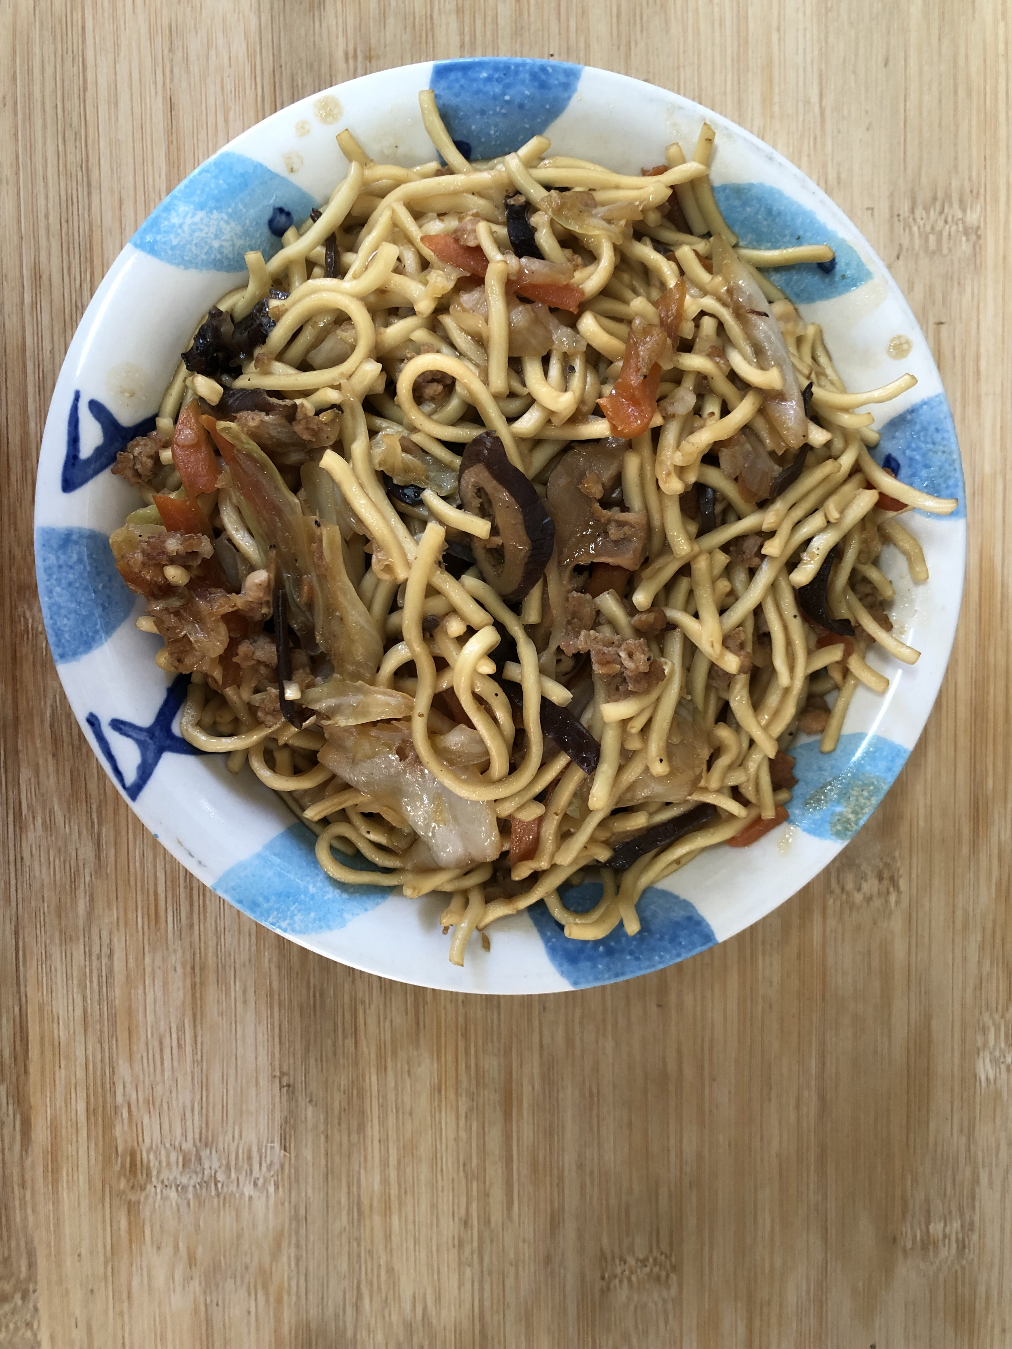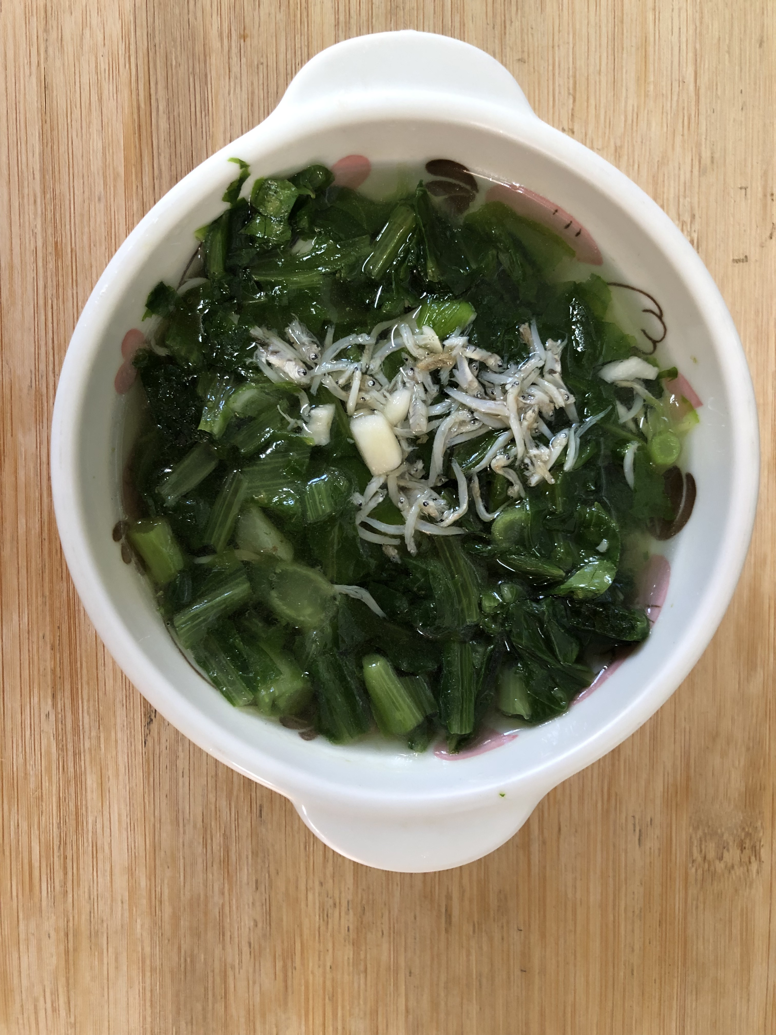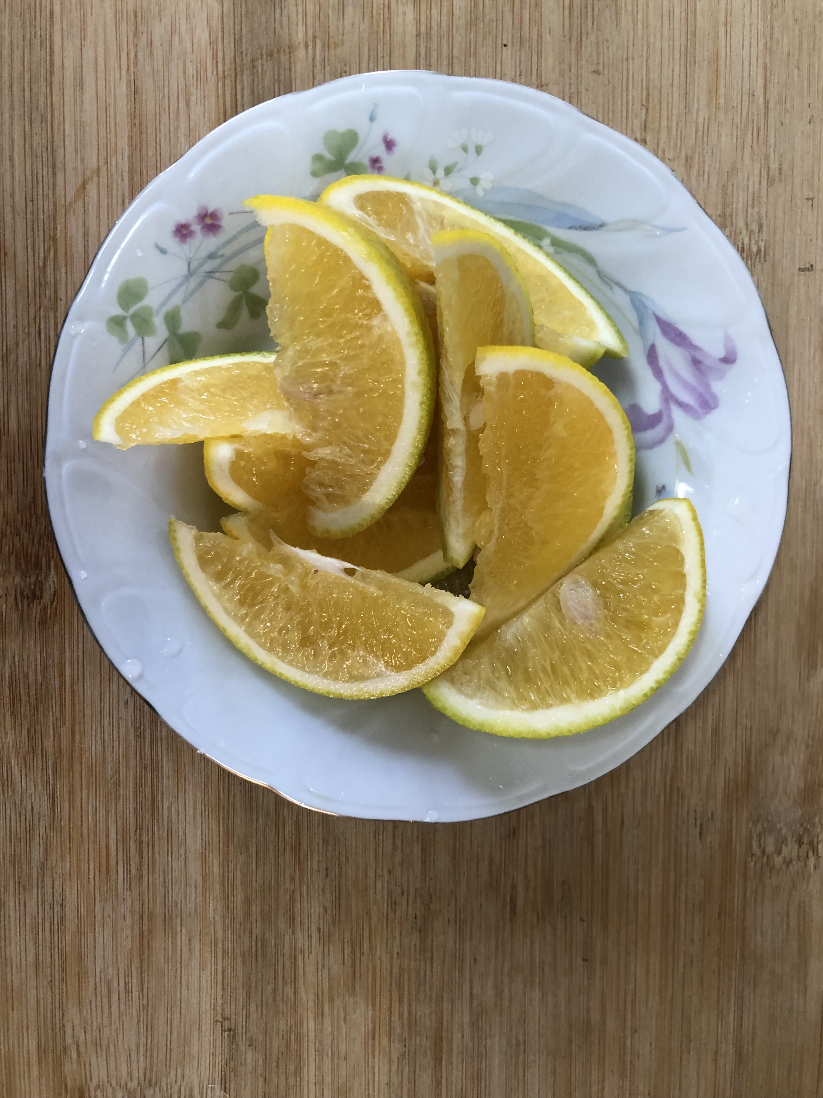
午餐(什錦炒麵、吻仔蔬菜湯、水果/夏威夷炒飯、排骨籮蔔湯)

